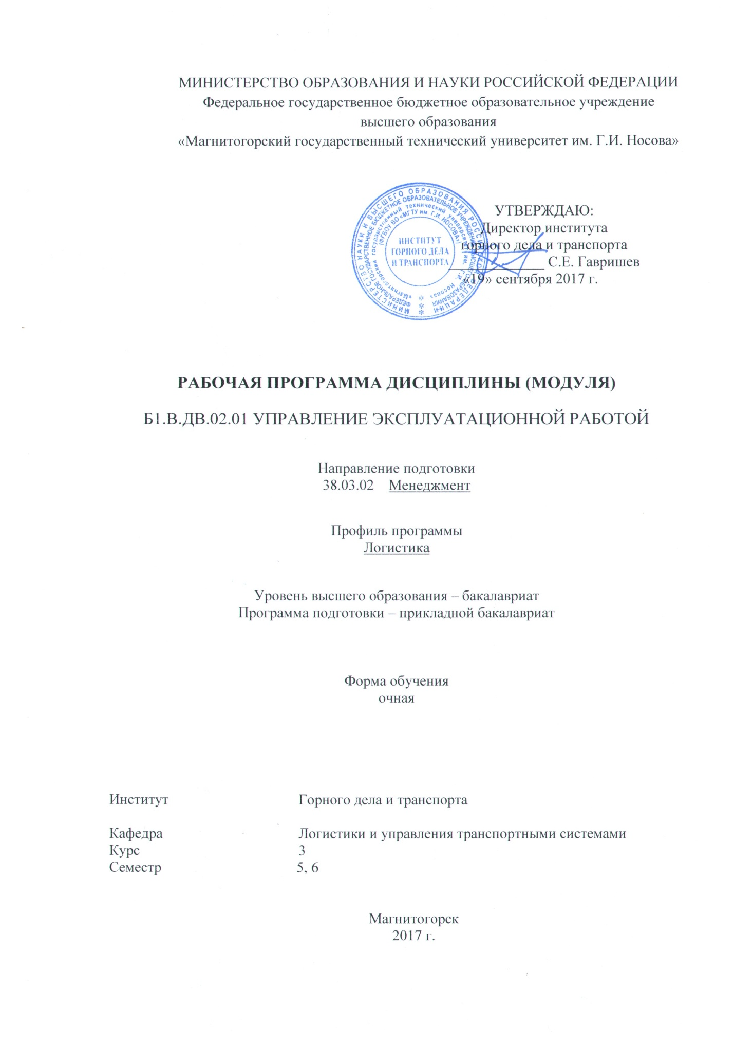

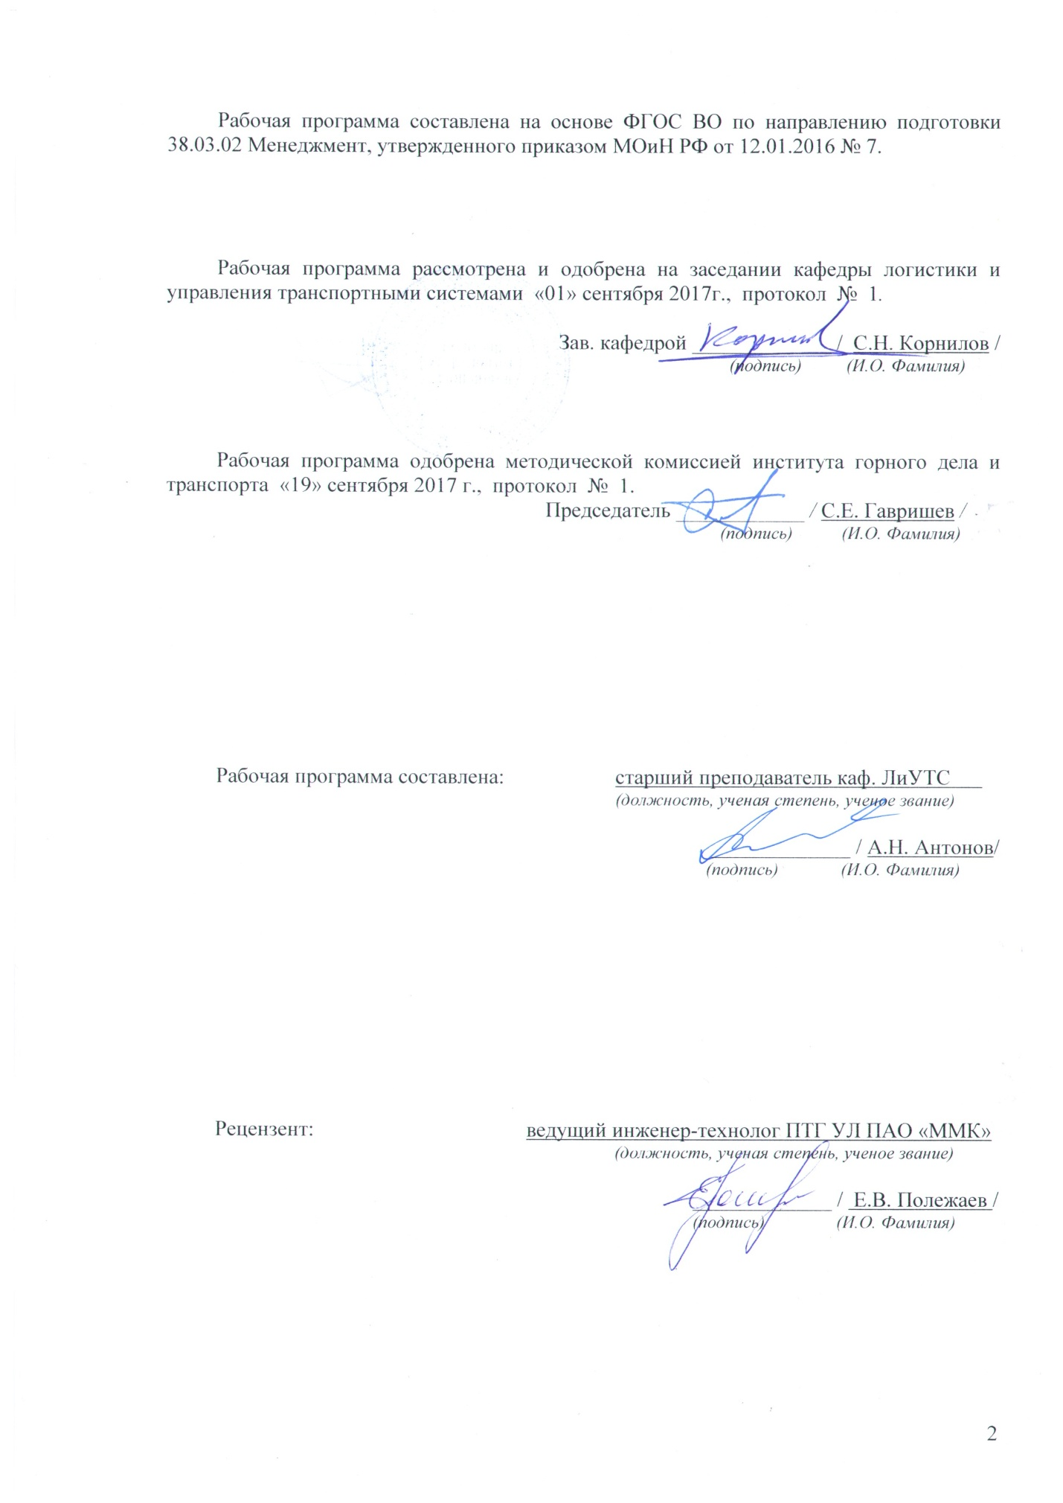

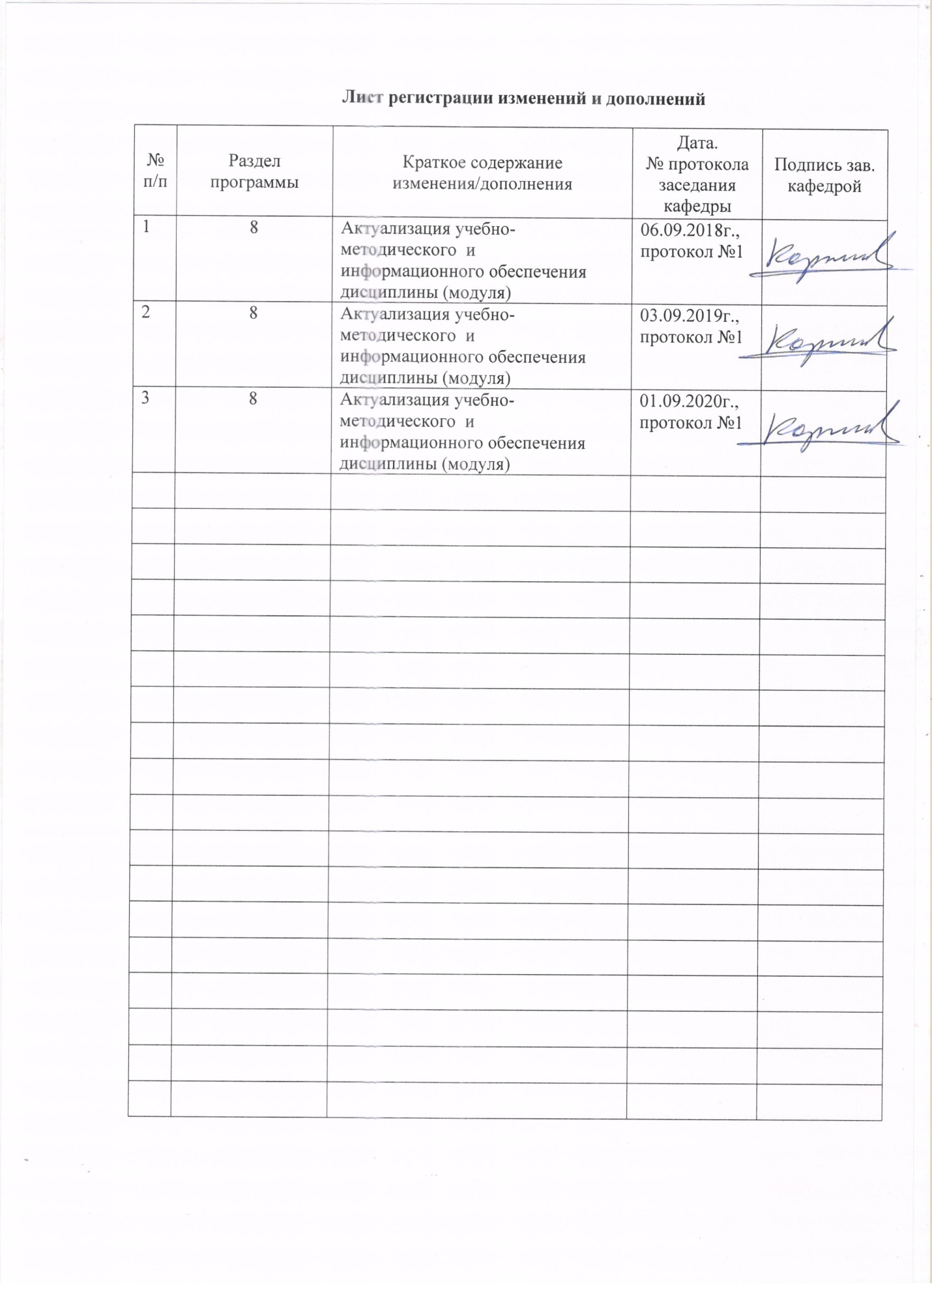

1 Цели освоения дисциплины (модуля)

Целями освоения дисциплины (модуля) «Управление эксплуатационной работой» являются:

формирование профессиональных компетенций в области управления эксплуатационной работой железнодорожного транспорта, изучение обучающимися теоретических основ и формирование практических навыков организации работы железнодорожного транспорта.

**2 Место дисциплины (модуля) в структуре образовательной программы**

**подготовки бакалавра (магистра, специалиста)**

Дисциплина (модуль) «Управление эксплуатационной работой» входит в вариативную часть блока 1 образовательной программы.

Для изучения дисциплины необходимы знания (умения, владения), сформированные в результате изучения дисциплин:

«Методы принятия управленческих решений»;

«Управление транспортными системами»;

«Организация железнодорожных перевозок»;

«Организация железнодорожных перевозок промышленных предприятий»;

«Основы логистики и управление цепями поставок».

Знания (умения, владения), полученные в результате изучения данной дисциплины будут необходимы: при изучении «Логистика складирования», «Логистика снабжения и управление запасами в цепях поставок», «Управление логистической инфраструктурой».

**3 Компетенции обучающегося, формируемые в результате освоения   
дисциплины (модуля) и планируемые результаты обучения**

В результате освоения дисциплины (модуля) «Управление эксплуатационной работой» обучающийся должен обладать следующими компетенциями:

| Структурный  элемент  компетенции | Планируемые результаты обучения |
| --- | --- |
| **ПК-6 способностью участвовать в управлении проектом, программой внедрения технологических и продуктовых инноваций или программой организационных изменений** | |
| Знать | * основы организации перевозочного процесса на железнодорожном транспорте; * методы планирования и оперативного управления работой железнодорожного транспорта. |
| Уметь | * определять продолжительность операций и элементов маневровой и поездной; * определять продолжительность технологических процессов на железнодорожном транспорте и управлять ими; * принимать решения в нестандартных ситуациях, при изменении эксплуатационных условий. |
| Владеть | * умениями использования нормативными документами необходимыми для диспетчерского руководства; * умениями использования элементов управления работой железнодорожного транспорта; * навыками диспетчерского руководства маневровой работой на станциях и управления движением поездов. |
| **ПК-13 умением моделировать бизнес-процессы и использовать методы реорганизации бизнес-процессов в практической деятельности организаций** | |
| Знать | * основные понятия и определения перевозочного процесса, графика движения; * нормативные документы и методы их исследования. |
| Уметь | * рассчитывать элементы маневровой работы*;* * рассчитывать элементы графика движения для разных видов перевозочного процесса*;* * составлять график движения и план маневровой работы для любого перевозочного процесса. |
| Владеть | * основными умениями расчета элементов маневровой работы; * основными умениями и методами расчета элементов различных типов графиков движения; * методами построения графика движения на полигоне, примыкающего к промышленной системе. |

4 Структура и содержание дисциплины (модуля)

Общая трудоемкость дисциплины составляет 6 зачетных единиц 216 акад. часов, в том числе:

– контактная работа – _115,75_ акад. часов:

– аудиторная – _111_ акад. часов;

– внеаудиторная – _4,75_ акад. часов

– самостоятельная работа – 64,55 акад. часов;

– подготовка к экзамену – 35,7 акад. часа.

| Раздел/ тема  дисциплины | Семестр | Аудиторная  контактная работа  (в акад. часах) | | | | Самостоятельная работа (в акад. часах) | Вид самостоятельной  работы | Форма текущего контроля успеваемости и  промежуточной аттестации | Код и структурный  элемент  компетенции |
| --- | --- | --- | --- | --- | --- | --- | --- | --- | --- |
| лекции | лаборат.  занятия | практич. занятия | |
| 1. Раздел «Технология работы станции» |  |  |  |  | |  |  |  |  |
| 1.1. Тема «Введение в организацию перевозок» | 5 | 1 |  |  | |  | Самостоятельное изучение  учебной и научной литературы. | устный опрос | *ПК-6– зув* |
| 1.2. Тема «Раздельные пункты и погрузочно-выгрузочные фронты. Организация обработки поездов на промежуточных раздельных пунктах» | 5 | 1 | 2 | 2/1И | | 2 | Самостоятельное изучение  учебной и научной литературы, выполнение практических работ. | Устный опрос, проверка индивидуальных заданий | *ПК-6– зув* |
| 1.3. Тема «Маневровая работа» | 5 | 3 |  | 6/2И | | 4 | Самостоятельное изучение  учебной и научной литературы, выполнение практических работ. | Устный опрос, проверка индивидуальных заданий | *ПК-6– зув* |
| 1.4. Тема «Операции по обработке поездов и передач по прибытию» | 5 | 1 |  | 2/1И | | 2 | Самостоятельное изучение  учебной и научной литературы, выполнение практических работ. | Устный опрос, проверка индивидуальных заданий | *ПК-6– зув* |
| 1.5. Тема «Расформирование и формирование составов поездов и передач на сортировочных горках». | 5 | 3 |  | 6/2И | | 1 | Самостоятельное изучение  учебной и научной литературы, выполнение практических работ. | Устный опрос, проверка индивидуальных заданий. | *ПК-6– зув* |
| 1.6. Тема «Процесс накопления вагонов» | **5** | 1 |  | 2/2И | | 1 | Самостоятельное изучение  учебной и научной литературы, выполнение практических работ. | Устный опрос, проверка индивидуальных заданий. | *ПК-6– зув*  *ПК-13– зув* |
| 1.7. Тема «Планирование, учет и анализ работы станции» | 5 | 1 |  | 2 | | 1 | Самостоятельное изучение  учебной и научной литературы, выполнение практических работ. | Устный опрос, проверка индивидуальных заданий. | *ПК-6– зув*  *ПК-13– зув* |
| **Итого по разделу** | 5 | 11 |  | 20/8И | | 11 |  | Устный опрос, проверка индивидуальных заданий. | *ПК-6– зув*  *ПК-13– зув* |
| 2. Раздел «Система организации вагонопотоков» | 5 |  |  |  | |  |  |  |  |
| 2.1. Тема «Планирование размеров и корреспонденций грузопотоков» | 5 | 2 |  | 4/2И | | 2 | Самостоятельное изучение  учебной и научной литературы, выполнение практических работ. | Устный опрос, проверка индивидуальных заданий. | *ПК-6– зув*  *ПК-13– зув* |
| 2.2. Тема «Организация отправительских маршрутов на промышленных станциях» | 5 | 1 |  | 2 | | 1,75 | Самостоятельное изучение  учебной и научной литературы, выполнение практических работ. | Устный опрос, проверка индивидуальных заданий. | *ПК-6– зув*  *ПК-13– зув* |
| 2.3 Тема «Основные критерии выбора вариантов плана формирования. Разработка плана форми­рования одногруппных грузовых поездов аналитическими методами и таб­личными способами расчета» | 5 | 2 |  | 4/2И | | 2 | Самостоятельное изучение  учебной и научной литературы, выполнение практических работ. | Устный опрос, проверка индивидуальных заданий. | *ПК-6– зув*  *ПК-13– зув* |
| 2.4 Тема «План формирования внутризаводских вагонопотоков | 5 | 1 |  | 4/2И | | 2 | Самостоятельное изучение  учебной и научной литературы, выполнение практических работ. | Устный опрос, проверка индивидуальных заданий. | *ПК-6– зув*  *ПК-13– зув* |
| **Итого по разделу** |  | 6 |  | 14/6И | | 7,15 |  | Устный опрос | *ПК-6– зув*  *ПК-13– зув* |
| **Итого по семестру** |  | **17** |  | **34/14И** | | **18,15** |  | **Экзамен** |  |
| 3. Раздел «График движения и пропускная способность» | 6 |  |  |  | |  |  |  |  |
| 3.1. Тема «Элементы графика движения и методика их расчета. Понятие о пропускной и провозной способности | 6 | 4 | 4/4 |  | | 4 | Самостоятельное изучение  учебной и научной литературы, подготовка к выполнению лабораторных работ. | Устный опрос, защита лабораторных работ. | *ПК-6– зув*  *ПК-13– зув* |
| 3.2. Тема «Пропускная способность при непарном графике.» | 6 | 2 | 2 |  | | 6 | Самостоятельное изучение  учебной и научной литературы, подготовка к выполнению лабораторных работ. | Устный опрос, защита лабораторных работ. | *ПК-6– зув*  *ПК-13– зув* |
| 3.3. Тема «Пропускная способность при параллельном и непараллельном графиках движения поез­дов» | 6 | 4 | 4/4 |  | | 6 | Самостоятельное изучение  учебной и научной литературы, подготовка к выполнению лабораторных работ. | Устный опрос, защита лабораторных работ. | *ПК-6– зув*  *ПК-13– зув* |
| 3.4. Тема «Методика расчета пропускной способности комплекса устройств.» | 6 | 2 | 2 |  | | 4 | Самостоятельное изучение  учебной и научной литературы, подготовка к выполнению лабораторных работ. | Устный опрос, защита лабораторных работ. | *ПК-6– зув*  *ПК-13– зув* |
| 3.5. Тема «Классификация способов увеличения пропускной и провозной способности по этапам роста у грузооборота» | 6 | 2 | 2/2 | |  | 4 | Самостоятельное изучение  учебной и научной литературы, подготовка к выполнению лабораторных работ. | Устный опрос, защита лабораторных работ. | *ПК-6– зув*  *ПК-13– зув* |
| **Итого по разделу** | 6 | 14 | 14/10 | |  | 24 |  |  |  |
| 4. Раздел «Техническое нормирование и управление эксплуатационной работой. | 6 |  |  | |  |  |  |  |  |
| 4.1. Тема «Методика расчета технических норм» | 6 | 4 | 4 | |  | 4 | Самостоятельное изучение  учебной и научной литературы, подготовка к выполнению лабораторных работ. | Устный опрос, защита лабораторных работ. | *ПК-6– зув*  *ПК-13– зув* |
| 4.2. Тема «Оперативное планирование и регулирование перевозок» | 6 | 4 | 4 | |  | 4 | Самостоятельное изучение  учебной и научной литературы, подготовка к выполнению лабораторных работ. | Устный опрос, защита лабораторных работ. | *ПК-6– зув*  *ПК-13– зув* |
| 4.3. Тема «Диспетчерское руководство эксплуатационной работой» | 6 | 2 | 2/2 | |  | 4 | Самостоятельное изучение  учебной и научной литературы, подготовка к выполнению лабораторных работ. | Устный опрос, защита лабораторных работ. | *ПК-6– зув*  *ПК-13– зув* |
| 4.4. Тема «Анализ выполнения норм эксплуатационной работой | 6 | 2 | 2 | |  | 4 | Самостоятельное изучение  учебной и научной литературы, подготовка к выполнению лабораторных работ. | Устный опрос, защита лабораторных работ. | *ПК-6– зув*  *ПК-13– зув* |
| 4.5. Тема «Условия эксплуатации промышленных путей и использования вагонов общего парка.» | 6 | 2 | 2 | |  | 4 | Самостоятельное изучение  учебной и научной литературы, подготовка к выполнению лабораторных работ. | Устный опрос, защита лабораторных работ. | *ПК-6– зув*  *ПК-13– зув* |
| 4.6. Тема «Единая технология работы станции примыкания и подъездного пути» | 6 | 2 | 2 | |  | 2,4 | Самостоятельное изучение  учебной и научной литературы, подготовка к выполнению лабораторных работ. | Устный опрос, защита лабораторных работ. | *ПК-6– зув*  *ПК-13– зув* |
| Итого по разделу |  | 16 | 16/2 | |  | 22,4 |  | Устный опрос |  |
| **Итого по семестру** |  | **30** | **30/12** | |  | **46,4** |  | **Зачет** |  |
| **Итого по дисциплине** |  | **47** | **30/12** | | **34/14** | **64,55** |  |  |  |

**5 Образовательные и информационные технологии**

Образовательные и информационные технологии, используемые при освоении дисциплины (модуля) «Управление эксплуатационной работой» являются:

1. Традиционные образовательные технологии – организация образовательного процесса, предполагающая прямую трансляцию знаний от преподавателя к студенту (преимущественно на основе объяснительно-иллюстративных методов обучения).

Формы учебных занятий с использованием традиционных технологий:

Информационная лекция – последовательное изложение материала в дисциплинарной логике, осуществляемое преимущественно вербальными средствами (монолог преподавателя).

2. Информационно-коммуникационные образовательные технологии – организация образовательного процесса, основанная на применении специализированных программных сред и технических средств работы с информацией.

Формы учебных занятий с использованием информационно-коммуникационных технологий:

Лекция-визуализация – изложение содержания сопровождается презентацией (демонстрацией учебных материалов, представленных в различных знаковых системах, в т.ч. иллюстративных, графических, аудио- и видеоматериалов).

**6 Учебно-методическое обеспечение самостоятельной работы обучающихся**

**Учебно-методическое и информационное обеспечение** дляизучения учебной и научной литературы и работы с электронными учебниками приведено в разделе 8.

**Контрольная работа** на тему «Основы организации манёвровой работы» выполняется студентами для углубления теоретических знаний по дисциплине и приобретения практических навыков организации перевозочного процесса на путях общего и необщего пользования. Контрольная работа содержит 6 практических заданий, выполняемых студентами самостоятельно по вариантам. Данные задания предусматривают рассмотрение основных методов, используемых организации перевозочного процесса. Учебно-методическое обеспечение приведено в работе [1] (Методические указания).

Задание № 1, Организация маневровой работы на вытяжных путях станции.

Задание № 2. Организация маневровой работы станции с выездом на межстанционный перегон

Задание № 3. Организация расформирования – формирования поездов на путях станции.

Задание № 4. Расформирование – формирование поездов на сортировочных горках.

Задание № 5. Организация обслуживания грузовых пунктов.

Задание № 6. Расчет очередности подачи-уборки вагонов на грузовые фронты при минимальной простое вагонов и минимальных затратах маневровых средств.

**Перечень теоретических вопросов для подготовки к экзамену:**

1. Документы, регламентирующие перевозочный процесс на промышленном железнодорожном транспорте.

2. Основные принципы организации перевозок на промышленном железнодорожном транспорте.

3. Система по­казателей, характеризующих количественную и качественную сто­рону эксплуатационной работы промышленного железнодорожного транспорта.

4. Виды перевозок на промышленном железнодорожном транспорте

5. Определение объема перевозок, грузопотока, грузооборота и вагонооборота на промышленном железнодорожном транспорте.

6. Скорости перемещения грузов и поездов.

7. Показатели использования вагонов и локомотивов.

8. Раздельные пункты на железнодорожном транспорте, их виды и назначение. Классификация раздельных пунктов по характеру работы и техническим признакам.

9. Классификация магистральных железнодорожных станций по назначению и характеру работы.

10. Классификация промышленных железнодорожных станций по назначению и характеру работы.

11. Техническо-распорядительный акт станции.

12. Технологический процесс работы станции.

13. Организационная и технологическая структуры управления станциями.

14. Грузовые пункты и их типы.

15. Маневровые устройства на станциях.

16. Основы организации маневров и их классификация.

17. Элементы маневровой работы.

18. Технология расформирования составов на вытяжках.

19. Способы расчета продолжительности полурейса.

20. Нормирование продолжительности маневров по расформированию-формированию составов на вытяжных путях.

**Лабораторные работы** на тему «Организация поездной работы» выполняется студентами для углубления теоретических знаний по дисциплине и приобретения практических навыков организации перевозочного процесса на путях общего и необщего пользования. Лабораторные работы содержит 8 практических заданий, выполняемых студентами самостоятельно. Учебно-методическое обеспечение приведено в работе [2] (Методические указания).

Задание № 1, Светофоры.

Задание № 2. Ручные и звуковые сигналы

Задание № 3. Прием и сдача дежурства на станции, порядок ведения служебной документации.

Задание № 4. Обязанности дежурного по станции при приеме, отправлении и пропуске поездов.

Задание № 5. Движение поездов при автоблокировке.

Задание № 6. Движение поездов при полуавтоматической блокировке.

Задание № 7. Движение поездов при телефонных средствах связи.

Задание № 8. Работа на пульте-табло.

**Перечень теоретических вопросов для подготовки к зачету:**

1. Организация приема, отправления и пропуска поездов при различных средствах сигнализации и связи.

2. Обработка сборных поездов.

3. Операции между магистральной и промышленной станциями.

4. Технология обработки маршрутов.

5. Информация о прибытии на станцию поездов и грузов для промышленных предприятий.

6. Режимы работы станционных подсистем.

7. Классификация графиков движения.

8.Типы станционных интервалов. Основные положения расчета станционных интервалов.

9. Контактный график внутризаводских перевозок.

10. Пропускная способность перегонов при параллельном графике.

11. Пропускная и перерабатывающая способность станции.

12. Пропускная и провозная способность комплекса устройств.

13. Организационно-технические мероприятия по увеличению пропускной и провозной способности.

14. Определение нормы времени оборота вагонов заводского парка.

15.Определение нормы времени оборота вагонов ОАО «РЖД».

16. Показатели использования локомотивов.

17. Структура диспетчерского руководства.

**7 Оценочные средства для проведения промежуточной аттестации**

**а) Планируемые результаты обучения и оценочные средства для проведения промежуточной аттестации:**

| Структурный элемент  компетенции | Планируемые результаты обучения | Оценочные средства |
| --- | --- | --- |
| **ПК-6 способностью участвовать в управлении проектом, программой внедрения технологических и продуктовых инноваций или программой организационных изменений** | | |
| Знать | * основы организации перевозочного процесса на железнодорожном транспорте; * методы планирования и оперативного управления работой железнодорожного транспорта. | Перечень теоретических вопросов для подготовки к экзамену:  1. Документы, регламентирующие перевозочный процесс на промышленном железнодорожном транспорте.  2. Основные принципы организации перевозок на промышленном железнодорожном транспорте.  3. Виды перевозок на промышленном железнодорожном транспорте  4. Определение объема перевозок, грузопотока, грузооборота и вагонооборота на промышленном железнодорожном транспорте.  5. Раздельные пункты на железнодорожном транспорте, их виды и назначение. Классификация раздельных пунктов по характеру работы и техническим признакам.  6. Классификация магистральных железнодорожных станций по назначению и характеру работы.  7. Классификация промышленных железнодорожных станций по назначению и характеру работы.  8. Техническо-распорядительный акт станции.  9. Технологический процесс работы станции.  10. Маневровые устройства на станциях.  11. Основы организации маневров и их классификация.  12. Элементы маневровой работы.  13. Технология расформирования составов на вытяжках.  14. Способы расчета продолжительности полурейса.  15. Нормирование продолжительности маневров по расформированию-формированию составов на вытяжных путях. |
| Уметь | * определять продолжительность операций и элементов маневровой и поездной; * определять продолжительность технологических процессов на железнодорожном транспорте и управлять ими;   - принимать решения в нестандартных ситуациях, при изменении эксплуатационных условий. | Практические задания  1. Рассчитать продолжительность полурейса  2. Рассчитать окончание формирования многогруппного поезда на одном пути.  3. Определить горочный цикл работы горки средней мощности.  4. составить технологический график роспуска вагонов на горке большой мощности двумя локомотивами. |
| Владеть | * умениями использования нормативными документами необходимыми для диспетчерского руководства; * умениями использования элементов управления работой железнодорожного транспорта; * навыками диспетчерского руководства маневровой работой на станциях и управления движением поездов. | Контрольная работа на тему «Основы организации манёвровой работы»  1. Составить план маневровой работы на вытяжных путях станции.  2. Составить план маневровой работы станции с выездом на межстанционный перегон  3. Составить план расформирования – формирования поездов на путях станции.  4. Определить время на расформирование – формирование поездов на сортировочных горках.  5. Определить порядок обслуживания грузовых пунктов.  6. Рассчитать очередность подачи-уборки вагонов на грузовые фронты при минимальной простое вагонов и минимальных затратах маневровых средств. |
| **ПК-13 умением моделировать бизнес-процессы и использовать методы реорганизации бизнес-процессов в практической деятельности организаций** | | |
| Знать | * основные понятия и определения перевозочного процесса, графика движения; * нормативные документы и методы их исследования. | Перечень теоретических вопросов для подготовки к зачету:  1. Организация приема, отправления и пропуска поездов при различных средствах сигнализации и связи.  2. Обработка сборных поездов.  3. Операции между магистральной и промышленной станциями.  4. Технология обработки маршрутов.  5. Информация о прибытии на станцию поездов и грузов для промышленных предприятий.  6. Режимы работы станционных подсистем.  7. Классификация графиков движения.  8.Типы станционных интервалов. Основные положения расчета станционных интервалов.  9. Контактный график внутризаводских перевозок.  10. Пропускная способность перегонов при параллельном графике.  11. Пропускная и перерабатывающая способность станции.  12. Пропускная и провозная способность комплекса устройств.  13. Организационно-технические мероприятия по увеличению пропускной и провозной способности.  14. Определение нормы времени оборота вагонов заводского парка.  15.Определение нормы времени оборота вагонов ОАО «РЖД». |
| Уметь | * рассчитывать элементы маневровой работы*;* * рассчитывать элементы графика движения для разных видов перевозочного процесса*;* * составлять график движения и план маневровой работы для любого перевозочного процесса. | 1. Определить период паралельного пакетного графика на однопутном перегоне.  2. Определить период непаралельного пачечного графика на однопутном перегоне.  3. Рассчитать пропускную способность непаралельного непарного графика.  4. Рассчитать план формирования поездов на участковой станции. |
| Владеть | * основными умениями расчета элементов маневровой работы; * основными умениями и методами расчета элементов различных типов графиков движения;   методами построения графика движения на полигоне, примыкающего к промышленной системе. | Лабораторные работы на тему «Организация поездной работы» выполняется  Задание № 1, Светофоры.  Задание № 2. Ручные и звуковые сигналы  Задание № 3. Прием и сдача дежурства на станции, порядок ведения служебной документации.  Задание № 4. Обязанности дежурного по станции при приеме, отправлении и пропуске поездов.  Задание № 5. Движение поездов при автоблокировке.  Задание № 6. Движение поездов при полуавтоматической блокировке.  Задание № 7. Движение поездов при телефонных средствах связи.  Задание № 8. Работа на пульте-табло. |

**б) Порядок проведения промежуточной аттестации, показатели и критерии оценивания:**

Промежуточная аттестация по дисциплине «Управление эксплуатационной работой» включает теоретические вопросы, позволяющие оценить уровень усвоения обучающимися знаний, и практические задания, выявляющие степень сформированности умений и владений, проводится в форме экзамена и зачета.

Экзамен по дисциплине проводится в устной форме по билетам, каждый из которых включает 2 теоретических вопроса и 1 практическое задание.

**Показатели и критерии оценивания экзамена:**

Показатели и критерии оценивания экзамена:

– на оценку «**отлично**» (5 баллов) – обучающийся демонстрирует высокий уровень сформированности компетенций, всестороннее, систематическое и глубокое знание учебного материала, свободно выполняет практические задания, свободно оперирует знаниями, умениями, применяет их в ситуациях повышенной сложности.

– на оценку «**хорошо**» (4 балла) – обучающийся демонстрирует средний уровень сформированности компетенций: основные знания, умения освоены, но допускаются незначительные ошибки, неточности, затруднения при аналитических операциях, переносе знаний и умений на новые, нестандартные ситуации.

– на оценку «**удовлетворительно**» (3 балла) – обучающийся демонстрирует пороговый уровень сформированности компетенций: в ходе контрольных мероприятий допускаются ошибки, проявляется отсутствие отдельных знаний, умений, навыков, обучающийся испытывает значительные затруднения при оперировании знаниями и умениями при их переносе на новые ситуации.

– на оценку «**неудовлетворительно**» (2 балла) – обучающийся демонстрирует знания не более 20% теоретического материала, допускает существенные ошибки, не может показать интеллектуальные навыки решения простых задач.

– на оценку «**неудовлетворительно**» (1 балл) – обучающийся не может показать знания на уровне воспроизведения и объяснения информации, не может показать интеллектуальные навыки решения простых задач.

**Зачет** по данной дисциплине проводится в устной форме по билетам, каждый из которых включает 2 теоретических вопроса.

**Показатели и критерии оценивания зачета:**

– «зачтено» – студент должен показать знания не только на уровне воспроизведения и объяснения информации, но и интеллектуальные навыки решения проблем и задач, нахождения уникальных ответов к проблемам;

– «не зачтено» – студент не может показать знания на уровне воспроизведения и объяснения информации, не может показать интеллектуальные навыки решения простых задач.

**8 Учебно-методическое и информационное обеспечение дисциплины**

а) Основная **литература:**

1. Левин Д. Ю. Управление эксплуатационной работой на железнодорожном транспорте: технология и управление работой железнодорожных участков и направлений : учеб. пособие / Д.Ю. Левин. — М. : ИНФРА-М, 2018. — 368 c. + Доп. материалы [Электронный ресурс; Режим доступа http://www.znanium.com]. — (Высшее образование: Бакалавриат). — [www.dx.doi.org/10.12737/16602](http://www.dx.doi.org/10.12737/16602).- Режим доступа: <https://znanium.com/read?id=303753>

2. Антонов, А. Н. Технология работы железнодорожных станций и узлов : учебное пособие / А. Н. Антонов, В. А. Лукьянов, А. С. Новиков ; МГТУ. - Магнитогорск : МГТУ, 2015. - 1 электрон. опт. диск (CD-ROM). - Загл. с титул. экрана. - URL: <https://magtu.informsystema.ru/uploader/fileUpload?name=1299.pdf&show=dcatalogues/1/1123513/1299.pdf&view=true> (дата обращения: 04.10.2019). - Макрообъект. - Текст : электронный. - Сведения доступны также на CD-ROM.

**б) Дополнительная литература:**

1. Левин, Д. Ю. Управление эксплуатационной работой на железнодорожном транспорте: технология и управление движением на дорожном и сетевом уровнях : учебное пособие / Д. Ю. Левин. — Москва : ИНФРА-М, 2020. — 248 с. — (Высшее образование: Бакалавриат). - ISBN 978-5-16-012292-2. - Текст : электронный. - URL: <https://znanium.com/read?id=344513> (дата обращения: 15.03.2020). – Режим доступа: по подписке.

2. Антонов, А. Н. Средства и устройства для закрепления подвижного состава : учебное пособие / А. Н. Антонов ; МГТУ. - Магнитогорск : МГТУ, 2016. - 1 электрон. опт. диск (CD-ROM). - Загл. с титул. экрана. - URL: <https://magtu.informsystema.ru/uploader/fileUpload?name=2298.pdf&show=dcatalogues/1/1129908/2298.pdf&view=true> (дата обращения: 04.10.2019). - Макрообъект. - Текст : электронный. - Сведения доступны также на CD-ROM.

3. Антонов, А. Н. Технические средства для предотвращения несанкционированного выхода подвижного состава на главные пути : учебное пособие / А. Н. Антонов, В. А. Лукьянов ; МГТУ. - Магнитогорск : МГТУ, 2016. - 1 электрон. опт. диск (CD-ROM). - Загл. с титул. экрана. - URL: <https://magtu.informsystema.ru/uploader/fileUpload?name=2572.pdf&show=dcatalogues/1/1130378/2572.pdf&view=true> (дата обращения: 04.10.2019). - Макрообъект. - Текст : электронный. - Сведения доступны также на CD-ROM.

4. Современные проблема транспортного комплекса России. – Режим доступа: <https://transcience.ru>

в) **Методические указания:**

1. Лукьянов В.А., Новиков А.С., Копылова О.А. Технология работы заводской сортировочной станции: Методические указания к курсовому проектированию по дисциплине «Управление эксплуатационной работой и качеством перевозок» для обучающихся по направлению 190700.62 и специальности 190401.65. – Магнитогорск: Изд-во Магнитогорск. гос. техн. ун-та им. Г. И. Носова, 2015. - 31 с.

2. Антонов А. Н., Кашапов З. М., Лукьянов В.А., Соколовский А.В. Организация железнодорожных перевозок промышленных предприиятий: Методическая разработка по выполнению лабораторных работ по дисциплине «Управление эксплуатационной работой и качеством перевозок» для студентов специальности 240100. – Магнитогорск: Изд-во Магнитогорск. гос. техн. ун-та им. Г. И. Носова, 2010. - 26 с.

3. Антонов А. Н., Лукьянов В.А., Новиков А.С., Копылова О.А. График движения поездов на участке примыкания транспорта общего пользования к промышленному предприятию: Методические указания к курсовому проектированию по дисциплине «Управление эксплуатационной работой и качеством перевозок» для обучающихся по направлению 190700.62 и специальности 190401.65.– Магнитогорск: Изд-во Магнитогорск. гос. техн. ун-та им. Г. И. Носова, 2015. – 23 с.

г) **Программное обеспечение** и **Интернет-ресурсы:**

|  |  |  |
| --- | --- | --- |
| Наименование ПО | № договора | Срок действия лицензии |
| MS Windows 7 | Д-1227 от 08.10.2018  Д-757-17 от 27.06.2017 | 11.10.2021  27.07.2018 |
| MS Office 2007 | №135 от 17.09.2007 | бессрочно |
| 7Zip | свободно распространяемое | бессрочно |
| FAR Manager | свободно распространяемое | бессрочно |

1. Электронная база периодических изданий East View Information Services, ООО «ИВИС». Режим доступа: <https://dlib.eastview.com/>, вход по IP-адресам вуза, с внешней сети по логину и паролю.

2. Национальная информационно-аналитическая система. – Российский индекс научного цитирования (РИНЦ). – URL: <https://elibrary.ru/project_risc.asp>, регистрация по логину и паролю.

3. Поисковая система Академия Google (Google Scholar). – URL: [https://scholar.google.ru](https://scholar.google.ru/)

4. Информационная система. – Единое окно доступа к информационным ресурсам. – URL: <http://window.edu.ru>, свободный доступ.

5. Электронные ресурсы библиотеки МГТУ им. Г.И. Носова. Режим обращения: <http://magtu.ru:8085/marcweb2/Default.asp> (вход с внешней сети по логину и паролю).

9 Материально-техническое обеспечение дисциплины (модуля)

Материально-техническое обеспечение дисциплины включает:

| Тип и название аудитории | Оснащение аудитории |
| --- | --- |
| Учебные аудитории для проведения занятий лекционного типа | Мультимедийные средства хранения, передачи и представления информации |
| Учебные аудитории для проведения практических занятий, занятий семинарского типа, групповых и индивидуальных консультаций, текущего контроля и промежуточной аттестации | Мультимедийные средства хранения, передачи и представления информации |
| Учебная аудитория для проведения лабораторных работ | Стенд ЭС2А  Пульт маневрового района  Пульт централизации станции «Металлургическая»  Пульт централизации разъезда «Горная»  Коммутатор связи «КОС-22М»  Модель поездные сигналы  Установка для выполнения л.р. Светофоры  Стенд поездные сигналы  Установка для выполнения л.р. Автоматическая переездная сигнализации со шлагбаумом. Макет железнодорожного шлагбаума. |
| Помещения для самостоятельной работы обучающихся | Персональные компьютеры с пакетом MS Office, выходом в Интернет и с доступом в электронную информационно-образовательную среду университета |
| Помещения для хранения и профилактического обслуживания учебного оборудования | Стеллажи для хранения учебно-методической документации, учебного оборудования и учебно-наглядных пособий |